2013年威海市初中学业考试
地理试卷
（本试卷满分70分，考试时间60分钟）
一、选择题（本大题共25小题，每小题l分，共25分。在每小题给出的四个选项中。只有一项是最符合题目要求的）
1．下图为甲岛7月等温线分布图（单位℃）和乙岛河流分布图。下列叙述正确的是
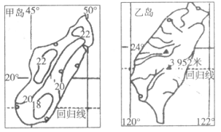
A．乙岛的日照时数是东多西少
B．甲岛等温线与乙岛河流流向都受地形影响
C．甲岛图比例尺比乙岛图的大
D．乙岛位于甲岛的西北方向
2011年11月28日，联合国气候变化框架公约第17次缔约会议在南非德班召开。会议的主题仍是减少温室气体的排放。太平洋岛国图瓦卢平均海拔4．5米，近年来该国因环境变化正计划举国搬迁。为此，图瓦卢人说“地球上60亿人都应该向我们说抱歉。”读下图及甲乙气候资料图完成2，3题。
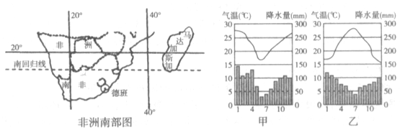
2．迫使图瓦卢计划搬迁的原因是
A．全球降水增多，海水上涨 B．渔业资源急剧减少，食物匮乏
C．全球变暖，冰川融化，海面上升 D．板块运动，陆地下陷
3．关于德班的叙述，正确的是
A．位于西半球 B．气候特点如甲图所示
C．气候特点如乙图所示 D．会议召开时昼短夜长
4．关于世界河流的叙述，正确的是
A．流程最长的河流，水量也最大
B．汛期在7月的河流，皆因夏季降水量大
C．欧洲西部的河流水能特别丰富
D．长江、密西西比河航运、灌溉价值都很大
读美国沿40°N的地形剖面图（下图），完成5，6题。
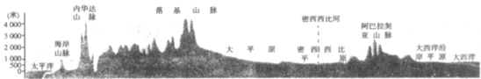
5．从图中可看出美国
A．地形以山地为主，平原面积狭小 B．地形分东、中、西三大地形区
C．水汽主要来自辽阔的太平洋 D．西临大西洋、东临太平洋
6．关于美国的叙述，不正确的是
A．山脉直逼西海岸，西海岸无大的城市分布
B．西部高大山脉由板块相撞形成
C．密西西比河为工农业提供水源和航运条件
D．中部平原纵贯大陆南北
读下图，回答7，8题。
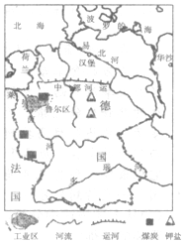
7．鲁尔区发展钢铁工业的优势条件不包括
A．充足的水源 B．便利的水陆交通
C．丰富的铁矿资源 D．丰富的煤炭资源
8．汉堡与华沙相比较，汉堡的气候特点是
A．气温年较差大 B．降水量少
C．夏季气温更高 D．气温日较差小
2011年11月3日，中国极地破冰船“雪龙号”离开天津国际邮轮母港，开启了第28次南极科学考察（路线如下图所示），2012年4月返回中国。据此，回答9，10题。
9．下列叙述正确的是
A．此次科考是南极洲最冷季节，冰层坚硬，便于物资运输
B．考察期间在中山站体验到极昼现象
C．南极冰川不断融化，导致全球气温有所下降
D．南极地区降水很少，水资源极为匮乏
10．从天津到南极中山站，经过的温度带的个数正确的是
A．2个 B．3个 C．4个 D．5个
11．关于东南亚与印度共同点的叙述，正确的是
A．均有热带季风气候分布，农业生产的水热条件较好
B．大部分地区为高原地形，地形平坦，土壤肥沃
C．都是天然橡胶、蕉麻、稻米的重要生产与出口区
D．夏季都盛吹东南季风，降水丰沛
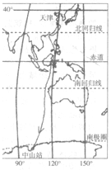
读欧洲西部地区（图甲）和美国本土农业带分布（图乙），回答12，13题。
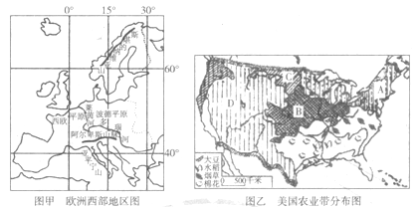
12．下列经纬线中通过的地区最能体现欧洲西部地势南北高、中部低特点的是
A．40°N纬线 B．0°经线 C．15°E经线 D．30°E经线
13．欧洲西部传统农业与美国A农业带发展共同的优势条件是
A．气候温暖湿润利于牧草生长 B．劳动力丰富廉价
C．消费市场广阔 D．地形均以高原为主
14．2013年1月，我国中东部地区出现大范围雾霾天气，空气受到严重污染。下列现象与雾霾天气的形成密切相关的是
①城市汽车数量剧增；排放大量尾气
②工业生产及冬季取暖排放的粉尘、硫氧化合物等PM2.5颗粒物增多
③大量开采地下水，造成地下水位下降
④我国中东部降水比往年偏多
A．①② B．②③ C．①④ D．③④
15．关于我国气温和降水的叙述，正确的是
①冬季我国南北方普遍低温； ②夏季我国大多数地区普遍高温
③季风区夏季降水较多 ④我国各地年降水量差别不大
A．①② B．①③ C．②③ D．③④
16．我国香港、台湾与内地经济合作中，具有的优势条件主要是
A．矿产资源 B．资金和管理经验 C．消费市场 D．廉价的劳动力
17．下列我国不同地区农业生产的做法，符合因地制宜、可持续发展原则的是
A．东部沿海利用浅海滩涂发展海水养殖业
B．西北地区开垦草原，利用夏季丰富的光热资源发展种植业
C．长江中下游地区围湖造田，扩大耕地面积
D．东北平原利用肥沃的土地发展林果业
读表格资料及图，完成18，19题。黄河部分水文站检测黄河流量和含沙量变化表
站名 | 兰州 | 河口 | 三门峡 | 旧孟津
流量（m³／s） | 1120 | 840 | 1360 | 1460
含沙量（kg／m³） | 2.7 | 6.8 | 42.8 | 27.2
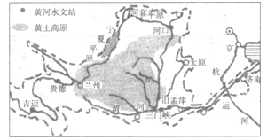
18．黄河干流从兰州到河口的河段，水量减少的主要原因是
A．该河段降水量少 B．农业灌溉等耗水量大
C．流经沙漠地区，河水下渗 D．跨流域调水造成水量减少
19．河口至三门峡河段含沙量增长快的原因是
A．河水的流量加大 B．河道通畅，流速快
C．流经黄土高原，水土流失严重 D．流经沙漠地带，携带泥沙多
下图中M地区是我国某少数民族聚居地。读图完成20，21题。
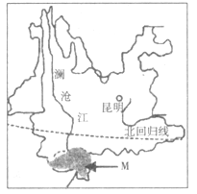
20．关于M地区的叙述，不正确的是
A．这里气候比较湿热
B．地处河口三角洲，土壤肥沃
C．是傣族居民的聚居地
D．泼水节是聚居在这里的少数民族传统节日
21．下图中A，B，C，D四种民居建筑，属于M地区主要少数民族传统民居的是
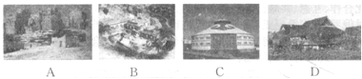
读下图，完成22，23题。
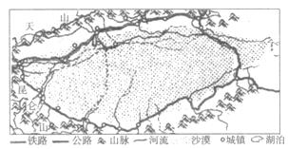
22．该地河流夏季进入汛期，原因是
A．处于季风区，夏季降水多 B．夏季气温高，高山冰雪融水多
C．由于地形因素的影响，夏季降水多 D．夏季上游来自境外河水暴涨的影响
23．这里的城镇和交通线主要分布在
A．山麓地带 B．山脊或山坡处 C．沙漠内部 D．远离河流地带
24．关于东北平原和华北平原的叙述，下列说法不正确的是
A．东北平原农作物有春小麦，华北平原农作物有冬小麦
B．东北平原农作物一年一熟，华北平原农作物一年两熟或两年三熟
C．东北平原属于中温带，华北平原属于暖温带
D．东北平原属于半干旱地区，华北平原属于半湿润地区
25．从下图中可以看出，我国人口变化的趋势是
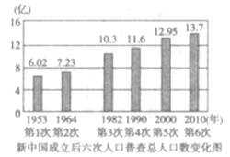
A．总量已经停止增长
B．总量仍在增加，但增长速度出现了下降
C．总量已经开始明显下降
D．总量仍保持高速的增长态势
二、综合题（本大题共6小题，共45分）
26．聚焦中低纬度。探究区域差异下图区域是世界陆地、人口最为集中区域，全球重要的经济体主要分布于此。该区域，地理区域差异现象也非常明显，需要同学们进一步探究。读世界部分区域图，回答下列问题。（7分）
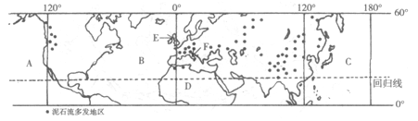
（1）A，C代表的大洋是 ；B，C大洋间的航运捷径需经过D洲北部的峡 。
（2）该图图幅范围没有包含的大洲、大洋分别是 。
（3）与其他大洲相比，D大洲泥石流发生范围小的原因主要是 。
（4）图示区域跨越了哪些热量带? 。
根据E，F两地区位置和对应气候资料（甲或乙）写出E地区气候特征 ；
夏季E地区大量游客到F地区去享受“阳光浴”的原因是 。
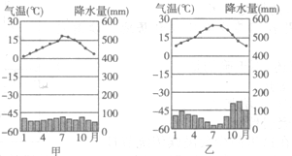
27．深化合作交流。互惠共赢发展 世界的经济发展、文化繁荣需要广泛交流与合作，深化合作、互惠、共赢已成世界各国的共识。2013年3月22 日至30 日，习近平主席对俄罗斯、坦桑尼亚、南非和刚果进行国事访问，并出席在南非德班举行的金砖国家（中国、俄罗斯、南非、巴西、印度）领导人第五次会晤。下图为习主席出访路线图。据此回答下列问题。（8分）
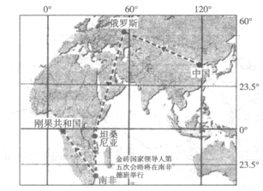
（1）3月22日莫斯科人们的着装为
A．春天的薄西服 B．夏天的短衫 C．秋天的单夹克 D．冬天的羽绒服
（2）3月30日这一天，四国首都白昼最长的是
A．中国 B．俄罗斯 C．刚果 D．坦桑尼亚
访问期间，我们在电视上看到莫斯科与刚果人们着装有很大的不同，这个现象主要受到 因素的影响。
（3）金砖国家中位于南半球、西半球的是 ；20世纪中国为非洲的坦桑尼亚、赞比亚援建了坦赞铁路，中非间的这种互助合作属于 。
（4）非洲为何被称为“热带大陆”? 。
在非洲，每年5月中下旬，角马、蹬羚、斑马等数以百万的食草动物为追逐青草和水源，从坦桑尼亚大草原向西北方向开始长达3000多千米迁徙的悲壮生命之旅。迁徙路上危机四伏，凶险而艰辛。角马穿越马拉河（下图），更是对它们智慧与胆识的考验。历尽千辛万苦，甚至是生命代价，它们最终来到肯尼亚马赛马拉水草肥美的“伊甸园”，一直待到9月份。11月份又回迁至原来的家园。
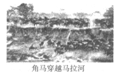
（5）从上述描述中分析，角马等食草动物为何要冒着生命危险，“离乡背井”进行长距离的迁徙?
迁徙之路，危机四伏，它们可能遭到哪些食肉动物的猎杀? （写出两种）。
28．加强海洋维权，构筑蓝色梦想 21世纪是海洋时代，加强海疆维权和海洋资源开发，构筑蓝色发展梦想成为一种战略选择。为此，我国于2012年6月21日设立了三沙市。三沙市（下图）是中国最年轻的地级城市，下辖西沙群岛、南沙群岛、中沙群岛的岛礁及其海域。三沙市涉及岛屿面积13平方千米，海域面积260多万平方千米，也是中国陆地面积最小、区域总面积最大、人口最少的城市。据此回答下列问题。（7分）
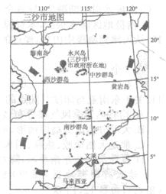
（1）三沙市位于我国四大海域中的 海，从行政区划上隶属于 省。与三沙市隔海相望的国家A是
（2）描述出三沙市的地理位置特点
（3）近年来菲、越不断对我在主权海域作业的渔船进行骚扰和侵权。简要分析我国在图示海域加强海洋维权的重要性
（4）近年来，日、韩和我国的一些劳动密集型企业转移到B国，主要原因是

29．实施区域优势互补，促进区域协调发展 为了解决长江三角洲地区能源缺乏状况，我国实施了多项输电、输气工程（下图），对促进能源产地和消费地的经济持续发展产生了重要作用。如“皖电东送”工程建成后，每年输送的电力相当于为上海新建了6座百万千瓦级的火电站，向外输送能源的同时，也促进了安徽能源产业的大力发展。据此完成下列问题。（8分）
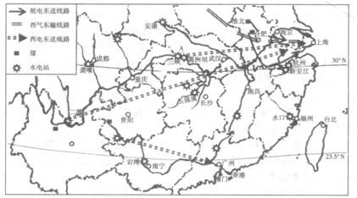
（1）据图说出我国南方地区 能源丰富，它弥补了 能源匮乏的不足。
（2）我国在长江上A处建设了大型水电站，这里蕴藏着巨大水能资源的原因是 。
（3）“皖电东送”是利用安徽省丰富的 资源发电，输往长江三角洲地区。近几年，人口密集的东部地区空气质量越来越差，请说明通过“皖电东送”的输电形式，对东部地区交通运输和环境保护两方面带来的好处。
（4）从能源矿产的分布和社会经济因素两方面，分析说明长江三角洲能源短缺的原因。
30．一桥横贯东西。促亚欧共繁荣 亚欧大陆桥是指东起中国连云港，西至荷兰鹿特丹的连接多国、横贯亚欧两大洲的铁路线，是我国与中亚、欧洲经贸往来最重要的陆路交通线，它对促进亚欧经济的发展产生了巨大作用。下图为亚欧大陆桥的东段。据此完成下列各题。（8分）
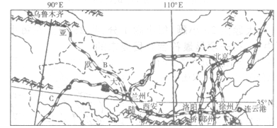
（1）亚欧大陆桥在中国的铁路线包括A 线、B是 线和北疆线。
（2）亚欧大陆桥在我国东西贸易往来中发挥着巨大作用。请把下列商品序号填在下面示意图相应的括号内（箭头表示商品主要运输方向）。
①棉花 ②海产品 ③牛、羊肉 ④哈密瓜 ⑤家电
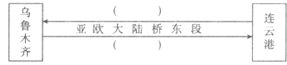
（3）下列旅游景点不位于亚欧大陆桥沿线的是（ ）
A．三门峡 B．大雁塔 C．龙门石窟 D．黄鹤楼 E．布达拉宫
（4）将下列亚欧大陆桥经过地区的地理事物的序号，按照从东向西的顺序排列： 。
①黄淮海平原 ②黄土高原 ③高山牧场 ④河西走廊
（5）修建铁路B和C时，因为自然条件所造成的困难有何不同： 。
31．发挥优势条件，建设幸福家园 我们的家乡威海，地理位置优越、环境优美、气候宜人，地域优势条件十分突出，这些条件是建设幸福威海的重要基础。读图1、图2，完成下列各题。（7分）
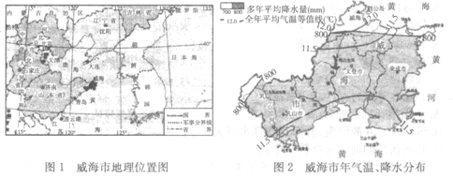
（1）从地理位置分析威海发展经济的优势是
（2）读图可知，威海的气候类型是 ，气候特点是 。宜人的气候利于发展旅游业，特别在 季节里，吸引了众多内陆游客观光休闲，形成了一年中的旅游旺季。
（3）威海以海洋为基础的经济地位十分突出，很多海产品名扬天下。下列海产品中属于威海市的并已获得国家地理认证标志的是（ ）
A．刺参 B．梭子蟹 C．海带 D．金枪鱼
（4）刘公岛是威海著名景区。 “刘公岛不仅仅是个岛”，说明刘公岛除自然风光优美外，历史文化内涵丰富。下列称号不符合刘公岛属性特征的是（ ）
A．国家森林公园 B．红色旅游经典景区
C．爱国主义教育示范基地 D．东方好望角

2013年威海市初中学业考试
地理试卷参考答案
1．B【解析】本题主要考查等值线、比例尺、方向的判断，难度较大。由图可知，两图图幅相同，乙岛实际面积小于甲岛，则乙岛图比例尺大于甲岛图；根据经纬网可知，乙岛位于甲岛的东北方；乙岛是台湾岛，岛屿东岸为迎风坡，降水多，日照时数少，西岸为背风坡，降水少，日照时数多；甲岛等温线和乙岛河流流向都受地形影响。故B项正确。
2．C【解析】本题主要考查环境问题的判断，难度中等。图瓦卢属于太平洋的岛国，海拔低，随着全球变暖，冰川融化，海平面上升，该国面临被淹没的危险，所以才会举国搬迁。故C项正确。
3．B【解析】本题主要考查世界主要国家的地理特征，难度较大。根据经纬网可知，德班位于东半球，为热带草原气候。图甲为热带草原气候，乙为地中海气候，德班气候应如甲图所示。会议召开时为11月份，正值当地夏季，昼长夜短。故B项正确。
4．D【解析】本题主要考查世界主要河流的特征，难度中等。世界流程最长的河流为尼罗河，流量最大的河流为亚马孙河；汛期在7月的河流主要是因为夏季降水量大，但并不是所有汛期在7月份的河流都是夏季降水补给形成的，如我国西北地区河流主要受冰川融水补给，汛期也是7月份；欧洲西部水资源丰富，但水能资源并不丰富；长江和密西西比河的通航和农业灌溉价值大。故D项正确。
5．B【解析】本题主要考查美国的地理特征，难度较大。美国地形包括山地和平原，且平原面积较大；东西部以山地为主，中部以平原为主，分为东、中、西三大地形区；水汽主要来自大西洋；东临大西洋，西临太平洋，南临墨西哥湾。故B项正确。
6．A【解析】本题主要考查美国地理特征的判断，难度中等。美国西海岸有落基山，旧金山、洛杉矶等大城市均位于西海岸；西部落基山山脉是由美洲板块和太平洋板块碰撞挤压形成的；密西西比河是美国重要的水运通道，其沿岸平原是美国重要的农业区；中部大平原纵贯大陆南北。故选择A项。
7．C【解析】本题主要考查工业生产的优势条件，难度中等。鲁尔区水源充足，水陆交通便利，煤炭资源丰富，铁矿资源短缺。故选择C项。
8．D【解析】本题主要考查气候特征的判断，难度中等。由图可知，与华沙相比，汉堡更接近大西洋，受海洋影响更大，气温年较差更小，降水量更多，夏季气温更低。汉堡为温带海洋性气候，华沙为温带大陆性气候，汉堡的气温日较差更小。故D项正确。
9．B【解析】本题主要考查南极的地理特征，难度中等。11月至次年4月是南半球的夏季，南极洲处于暖季，温度较高，海冰较少，便于船舶航行；中山站位于南极圈内，此时段出现极昼现象；全球变暖，会导致冰川融化；冰川属于固态淡水，南极冰川众多，淡水资源丰富。故B项正确。
10．C【解析】本题主要考查温度带的判断，难度中等。天津位于北温带，南极位于南寒带，从天津至南极依次经过北温带、热带、南温带、南寒带四个温度带。故C项正确。
11．A【解析】本题主要考查东南亚和南亚的地理特征，难度较大，东南亚和印度均以热带季风气候为主，水热条件较好；东南亚地区地形以山地为主，河流下游地区多冲积平原；东南亚和印度人口稠密，农业类型属于自给农业，是稻米的重要产区，但多用于国内消费，出口较少；夏季东南亚盛行东南季风，印度盛行西南季风。故A项正确。
12．C【解析】本题主要考查欧洲地势特征的判断，难度中等。欧洲西部地区北部为斯堪的纳维亚山，中部为波德平原，南部为阿尔卑斯山，15°E经线穿过这三个地形区，最能体现欧洲西部南北高、中部低的地势特征。故C项正确。
13．C【解析】本题主要考查农业发展的优势条件，难度中等。欧洲西部以温带海洋性气候为主，农业类型为乳畜业，美国A农业带位于五大湖沿岸，为乳畜带，两地共同的区位优势是市场广阔。故C项正确。
14．A【解析】本题主要考查雾霾天气的影响因素，难度中等。雾霾是大气中颗粒物增多导致的，污染源主要有汽车尾气和工业、取暖排放的固体颗粒物。雾霾与地下水开采无关；降水可以减少雾霾的发生。故A项正确。
15．C【解析】本题主要查我国气温和降水的特点，难度中等。我国南北跨度大，冬季时北方气温较低，南方气温在0°C以上，南北温差大，夏季全国普遍高温，南北温差小；季风区夏季降水多；我国东、中、西部降水差异大，降水由东向西递减。故C项正确。
16．B【解析】本题主要考查区域经济发展的优势条件，难度中等。与内地相比，我国香港、台湾地区经济发达，科技水平高，具有资金和管理优势，但资源短缺，劳动力成本高，市场较小。故B项正确。
17．A【解析】本题主要考查农业可持续发展的方向，难度中等。东部沿海水域面积广阔，利用滩涂发展海水养殖符合因地制宜、可持续发展的原则；西北地区气候干燥，不合理地开垦草原易导致荒漠化；长江中下游围湖造田会导致湖泊面积缩小，加大洪涝发生频率；东北地区地势平坦，土壤肥沃，适宜发展种植业。故A项正确。
18．B【解析】本题主要考查河流水量减少的原因，难度中等。黄河从兰州到河口段，主要流经宁夏平原和河套平原，流经地区农业发达，灌溉用水量大，大量引水灌溉导致河流水量减少。故B项正确。
19．C【解析】本题主要考查河流含沙量大的原因，难度中等。黄河河口至三门峡河段主要流经土质疏松的黄土高原，水土流失严重，河流含沙量大。故C项正确。
20．B【解析】本题主要考查我国少数民族聚居地的地理特征，难度中等。M地区为云南省的西双版纳，气候湿热，少数民族为傣族，泼水节是其主要节日；澜沧江是湄公河的上游，即西双版纳位于湄公河上游，不可能形成三角洲。故选择B项。
21．D【解析】本题主要考查少数民族传统民居的特点，难度中等。西双版纳地区气候湿热，傣族的传统民居是竹楼。故D项正确。
22．B【解析】本题主要考查影响河流汛期的因素，难度中等。由图可知，该地区为塔里木盆地，地处西北内陆，为温带大陆性气候，多内流河，河流以冰雪融水补给为主，汛期出现在夏季的主要原因是夏季气温高，高山冰雪融水量大。故B项正确。
23．A【解析】本题主要考查城镇和交通线的分布，难度中等。塔里木盆地地处内陆，气候干燥，水源是影响该地城镇和交通线发展和分布的主要因素。城镇和交通线主要分布在水源相对充足的山麓地带。故A项正确。
24．D【解析】本题主要考查我国北方地区地理特征差异的判断，难度中等。东北平原纬度高，气温低，蒸发弱，属于湿润区；地处中温带，农作物一年一熟，主要种植春小麦；华北平原属于半湿润区，地处暖温带，农作物两年三熟或一年两熟，主要种植冬小麦。故D项正确。
25．B【解析】本题主要考查我国人口变化的趋势，难度中等。由图可知，我国人口总数不断上升，但增长速度明显减缓。故B项正确。
26．（除特别说明，每空l分）
（1）太平洋 直布罗陀 （2）大洋洲、南极洲、北冰洋
（3）降水量少，地形平坦
（4）热带、北温带 全年温和湿润 甲地阴雨天多，全年光照弱，而乙地夏季炎热干燥，光照充足
27．（除特别说明，每空l分）
（1）D （2）B 纬度
（3）巴西 南南合作
（4）（南、北回归线穿过非洲南、北两端）大部分处在热带，获得热量多，全年气温高
（5）5月后期，坦桑尼亚草原为旱季，角马等动物食物短缺，被迫迁徙 狮子、猎豹（豹子）、鳄鱼（写出2种即可）
28．（除特别说明，每空1分）
（1）南 海南 菲律宾
（2）位于南海北部、海南岛东北部；处东半球、北半球低纬（或热带、纬度较低）（2分）
（3）保护南海丰富的渔业、油气资源，确保南海海上交通安全，全面维护领土主权
（4）越南劳动力丰富廉价
29．（1）水能（水电） 煤、石油（或能源矿产）（2分）
（2）处于地势第二、三级阶梯交界处，落差大；气候湿润，河流水量较大（1分）
（3）煤炭（1分） 变输煤为输电，减轻东部交通运输压力；减少煤炭运输中的污染，直接用电改善了大气质量。（2分）
（4）长江三角洲能源资源缺乏，再加上人口多，经济发达，耗电量很大（2分）
30．（除特殊说明，每空l分）
（1）陇海 兰新
（2）
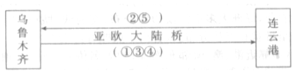
（3）DE
（4）①②④③
（5）修建铁路线B会遇到风沙、干旱缺水的困难；修建铁路线C会遇到高寒缺氧及冻土的困难。（2分）
31．（除特殊说明，每空l分）
（1）位于我国东部沿海，利于发展海上交通和海洋经济；临近韩、日，便于发展国际贸易（2分）
（2）温带季风气候 四季分明，夏季高温多雨，冬季寒冷干燥 夏季
（3）AC
（4）D
综评：本套试题知识覆盖面广，注重对基础知识和综合分析能力的考查，难度中等。试题注重考查学生的读图分析能力；关注生活，考查学生运用地理原理解决实际问题的能力，引导学生学习身边有用的地理。难题有第1，3，5，11，28，29题；创新题有第1，5，6，18，19，27题。适用于考前模拟训练和综合强化练习。

